RepairCafé am 10. März 2016 in Freital
Beim heutigen RepairCafé kamen neben einigen Besuchern auch Interessierte aus Tharandt vorbei, die dort auch ein RepairCafé ins Leben rufen wollen. Am 2. April werden wir als Startschuss gemeinsam auf dem Naturmarkt Tharandt einen Stand betreuen, um die Einwohner über das neue Projekt zu informieren. Die Tharandter haben sich angesehen, wie unser RepairCafé funktioniert und einige Tipps mitgenommen.
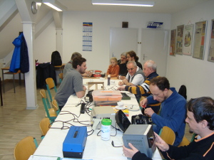
Nebenbei haben wir natürlich auch repariert . Bei einem Radiowecker ließ sich die Lautstärke nicht mehr richtig einstellen, es gab Aussetzer und kaum eine brauchbare Einstellung zwischen leise und laut. Nach dem Zerlegen haben wir den Lautstärkeeinsteller geprüft und gereinigt. Danach war die Lautstärke wieder stufenlos einstellbar.
Der CD-Spieler einer HiFi-Kompaktanlage versagte seinen Dienst. Wir nahmen das Gerät auseinander, schauten nach möglichen Defekten, reinigten die Laseroptik, aber leider war nichts zu machen, der Laserschlitten bewegte sich nicht, wahrscheinlich ein Elektronikschaden.

Eine aufladbare Taschenlampe leuchtete nicht mehr. Nicht nur der Akku war komplett leer, was für diesen Typ schon den Tod bedeutet, sondern auch eine Sicherung in der Ladestation war defekt. Die haben wir ersetzt, aber auch die Ladeelektronik hatte einen Defekt, den wir nicht beheben konnten.
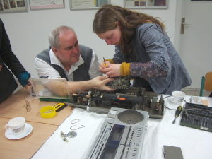
Ein alter Doppelkassetten-Recorder war nur noch als Radio benutzbar, weil keines der Laufwerke mehr funktionierte. Alle 5 Gummiriemen hatten sich zersetzt und keinerlei Spannung mehr. Nachdem wir die Laufwerke ausgebaut, zerlegt und die Riemen gewechselt hatten, spielte das Gerät wieder wie früher. Die Besitzerin konnte uns gleich mit einer Kassette aus ihren Kindertagen erfreuen.
Die Anfrage einer Besucherin, ob wir ihre Waschmaschine reparieren könnten, mussten wir leider ablehnen, weil wir nur Unterstützung zur Eigenreparatur an mobilen Dingen, die zu unseren Terminen mitgebracht werden können, geben. Für Waschmaschinenreparaturen gibt es Profis, denen wir auch keine Konkurrenz machen wollen.
Es war ein schöner Nachmittag und bei Kaffee, Tee und Kuchen ließ es sich sehr gut „fachsimpeln“.

